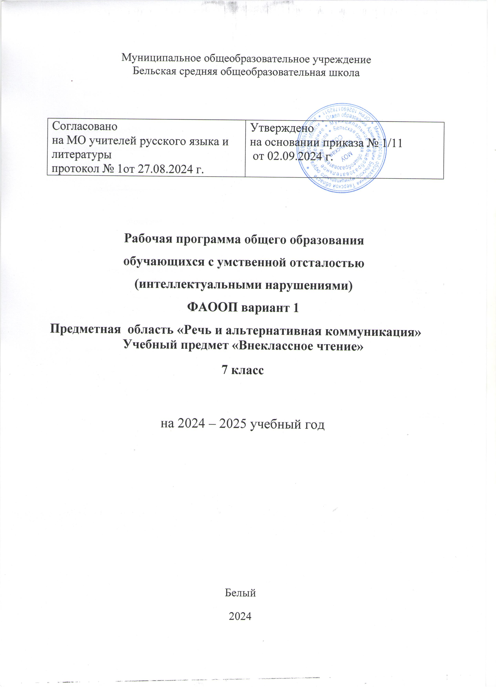
Пояснительная записка.
Учебный предмет «Внеклассное чтение» относится к предметной области «Язык и речевая практика» и является частью учебного плана, взятого из части формируемой участниками образовательных отношений. Рабочая программа по учебному предмету «Внеклассное чтение» в 7 классе рассчитана на 34 учебные недели и составляет 34 часа в год (1 час в неделю).
ФАООП УО (вариант 1) определяет цель и задачи учебного предмета «Внеклассное чтение»:

1. Формирование у учащихся устойчивого желания читать доступную литературу, повышение интереса к книге.2. Совершенствование навыка чтения: правильности, беглости, выразительности, сознательности.3. Формирование способности к адекватному восприятию художественного произведения: непосредственный эмоциональный отклик, обдумывающее восприятие, выражение собственного отношения к содержанию произведения.4. Освоение различных способов творческой интерпретации художественного произведения: выразительного чтения по книге и наизусть, драматизации, словесного рисования, творческого пересказа, составления диафильма.5. Обучение практическим умениям преобразования текста художественного произведения: определению главного и второстепенного, нахождению опорных слов, выделению смысловых частей, озаглавливанию, составлению плана, пересказу.6. Овладение учащимися умением самостоятельно ориентироваться в книгах для извлечения нужной для себя информации.7. Коррекция недостатков речевого, умственного развития учащихся, расширение круга представлений об окружающей действительности.8. Воспитание у учащихся эстетических, нравственных, этических качеств, необходимых для самостоятельной жизни в обществе.
Принципы, положенные в основу программы:Художественно-эстетический принцип характерен для отбора произведений – это классические произведения, вошедшие в «золотой» фонд детской литературы, произведения народного творчества, русских писателей, образцовые произведения зарубежной детской литературы. Жанровый и авторский принципы, воспитывающие эстетический вкус детей, предполагает многообразие жанров детской литературы, народного творчества. Эмоционально-эстетический принцип, предполагающий воздействие книги на эмоционально-чувственную сферу учащихся, развитие у них эмоциональной отзывчивости на литературное произведение, отражение в нем человеческих переживаний, эмоций и чувств. Принцип сознательности и активности обучения, позволяющий учащимся применять приобретенные знания, умения и навыки для самостоятельной работы с книгой и расширения своего читательского опыта.Принцип системности реализуется в системно-комплексном подходе к обучению, воспитанию и развитию, как на уроках внеклассного чтения, так и во взаимодействии с другими формами работы (библиотечные часы, кружки, внеклассные мероприятия и др.)Принцип преемственности осуществляется во взаимосвязи уроков внеклассного и классного чтения, с уроками русского языка, музыки, изобразительного искусства. Принцип воспитывающего обучения, организуя уроки внеклассного чтения, учитель опирается на эмоциональный настрой детей для воспитания у них любви к Родине, честности, трудолюбия, дисциплинированности и других качеств.Учитывая различия у учащихся в степени и характере речевого недоразвития, сенсомоторной недостаточности, интеллектуальных нарушений, предполагается применение принципа дифференцированного и индивидуального обучения. Данные принципы определили условия развития школьника-читателя:· создание на уроке возможности для работы каждому ученику в соответствии с его уровнем развития;· доступность учебного материала, позволяющая осуществлять нравственно-эстетическое воспитание школьников с учетом их умственного развития и уровнем сформированности читательских умений;· последовательное изменение и усложнение содержания уроков внеклассного чтения;· использование на уроках целенаправленных методов и средств обучения для активизации деятельности учащихся;· праздничность уроков внеклассного чтения (нетрадиционные формы работы: праздники книги, читательские конференции, вечера сказок, игры-конкурсы, устные журналы, конкурсы чтецов, конкурсы рисунков к литературным произведениям и др.).Методы и приемы, используемые на уроках внеклассного чтения, имеют широкий аспект: комментирование, анализ содержания произведения, проникновение в эмоциональную сферу произведения путем выразительного чтения и воображения учащихся.Используются практические действия учащихся (подчеркивания, пометки и т.д.), изобразительная деятельность (рисование), игровые приемы (работа с кроссвордами, викторинами и т.д.), речевая деятельность – письмо (составление отзыва о книге) и устная речь (составление различного рода высказований, подробных, кратких, выборочных рассказов). Одно из основных требований к работе по внеклассному чтению – постоянный контроль учителя, воспитателя за чтением каждого ученика, за его умением понимать сюжет произведения, сохранять интерес к нему. В целях наблюдения и контроля за чтением учащихся используются читательские дневники, альбомы собственных иллюстраций к прочитанному.Главное на уроках внеклассного чтения – коллективное обсуждение прочитанного, которое формирует взгляды, оценки, отношения к содержанию книги и ее автору, а также способствует культуре общения школьников в кругу товарищей, когда нужно выслушать, понять чужое мнение и высказать свое.
Программное содержание, 7 класс. Круг чтения:· сказки детских писателей;· стихотворения русских писателей-классиков;· прозаические произведения отечественных и зарубежных писателей;· произведения о Родине, о родной природе; о приключениях и путешествиях; о жизни детей и взрослых, их отношениях друг к другу, к природе и животным; о нравственно-эстетических понятиях (добро, зло, правда, ложь, жизнь, смерть и т.д.);· статьи из детских газет и журналов. Жанровое разнообразие:
· литературные сказки;· рассказы (сатирические, юмористические);· стихотворные произведения;· повести;· очерки. Развитие творческих способностей:· освоение основных форм драматизации текста;· иллюстрирование – графическое и словесное;· творческий пересказ разных видов;· составление отзыва о книге. Межпредметные связи:· с уроками русского языка: запись описания пейзажа или портрета персонажа, написание небольших изложений, составление устных и письменных рассказов о персонажах, событиях литературных произведений;· с уроками биологии: экскурсии в природу, сопоставление личных наблюдений с восприятием художественного произведения;· с уроками изобразительного искусства: иллюстрирование отдельных произведений, оформление творческих работ по темам чтения;· с уроками музыки: знакомство с музыкальными произведениями на тексты отдельных литературных произведений.
Основные требования к знаниям и умениям учащихся:
· самостоятельно выбирать в библиотеке и читать книги, статьи из газет и журналов на указанную учителем тему;· читать правильно, выразительно, бегло, осознанно вслух, читать «про себя»;· выделять главную мысль произведения;· называть главных действующих лиц, давать описание их внешности, характеризовать поступки, выражать своё отношение к ним;· пересказывать содержание прочитанного (подробно, кратко, выборочно);· составлять краткие отзывы о книгах;· вести дневники внеклассного чтения.

Рабочая программа по внеклассному чтению в 7 классе составлена с целью
повышения уровня любознательности, развития темпа чтения, недопонимание смысла прочитанного, обучение правильно выбирать книгу, исходя из своих возможностей. Руководство учителя внеклассным чтением детей направлено на развитие у них интереса к книге, расширение кругозора, развитие умения самостоятельно черпать информацию из книг в период обучения в школе и после ее окончания. Это предполагает создание и совершенствование последовательной и целенаправленной системы уроков внеклассного чтения, основывающейся на самостоятельном восприятии учащимися литературных произведений, чтения их в определенной последовательности с постепенным усложнением и углублением проблем, возникающих при знакомстве с этими произведениями. Чтобы помочь учащимся стать читателями, в процессе обучения по данной программе.
Календарное планирование
Русские народные сказки (8 часов)
Сказки А.С.Пушкина (4 часа)
Басни И.А Крылова (3 часа)
Рассказы Ю. Яковлева (8часов)
Рассказы М.М. Пришвина (4 часа)
О подвиге русского народа (6 часов)
Итоговое занятие (1 час)
Всего 34 часа, 1 час в неделю.
Календарно – тематический план по внеклассному чтению 7 в класс

№ урока | Тема урока | К/ч | Дата | Факт
Русские народные сказки (8 часов)

1 | «Василиса Прекрасная» (русская народная сказка) | 2
2 | «Василиса Прекрасная» (русская народная сказка) | 2
3 | «Находчивый солдат» (русская народная сказка) | 1
4 | «Мужик и царь» (русская народная сказка) | 2
5 | «Мужик и царь» (русская народная сказка) | 2
6 | «Царевна лягушка» (русская народная сказка) | 1
7 | «Царевна лягушка» (русская народная сказка) | 1
8 | «Каша из топора» (русская народная сказка) | 1
Сказки А.С.Пушкина (4 часа)

1 | А. С. Пушкин «Сказка о царе Салтане…» |  | 4
2 | А. С. Пушкин «Сказка о царе Салтане…» |  | 4
3 | А. С. Пушкин «Сказка о царе Салтане…» |  | 4
4 | А. С. Пушкин «Сказка о царе Салтане…» |  | 4
Басни И.А Крылова (3 часа)
1 | И. А. Крылов «Трудолюбивый Медведь» |  | 1
2 | И. А. Крылов «Ворона и Лисица» |  | 1
3 | И. А. Крылов «Любопытный» |  | 1
Рассказы Ю. Яковлева (8часов)
1 | Ю. Яковлев «Мама» |  | 1
2 | Ю. Яковлев «Рыцарь Вася» |  | 1
3 | Ю. Яковлев «Сыновья Пешеходова» |  | 1
4 | Ю. Яковлев «Цветок хлеба» |  | 1
5 | Ю. Яковлев «Полосатая палка» |  | 1
6 | Ю. Яковлев «Память» |  | 1
7 | Ю. Яковлев «Мальчик с коньками» |  | 1
8 | Ю. Яковлев «У человека должна быть собака» |  | 1
М.М. Пришвин (4 часа)
1 | М. М. Пришвин «Моя родина» |  | 1
2 -4 | М.М. Пришвин «Кладовая солнца» |  | 3
О подвиге русского народа (6 часов)
1 | Л. Пантелеев «Главный инженер» |  | 1
2 | Л. Кассиль «У классной доски» |  | 1
3 | В. Осеева «Андрейка» |  | 1
4 | А. Толстой «Русский характер»
5 | С. Алексеев «Злая фамилия» |  | 1
6 | А. Митяев «Мешок овсянки» |  | 1
Рекомендации на лето, путешествие по - прочитанному
1 | Урок – путешествие «В мире книг» |  | 1

Планируемые результаты
Учащиеся должны уметь:
- читать осознанно, правильно, бегло, выразительно вслух; читать «про себя»;
- выделять главную мысль произведения;
- характеризовать главных действующих лиц;
- пересказывать содержание прочитанного.

